ГК «ХимРар» запускает обзор актуальных новостей мировой фармы в видеоформате
Группа компаний «ХимРар» запускает эксклюзивный видеопроект — информационно-аналитический дайджест российских и мировых новостей «Инновации в фармацевтике за 10 минут». Автор и ведущий новостной ленты − Константин Валерьевич Балакин, доктор химических наук, известный российский специалист в области медицинской химии и разработки лекарств.
Дважды в месяц по пятницам видеодайджест будет выходить на платформе YouTube. За десять минут зрители узнают о самых интересных и актуальных разработках российской и мировой инновационной фармотрасли, а также получат экспертно-аналитические комментарии по представленной информации.
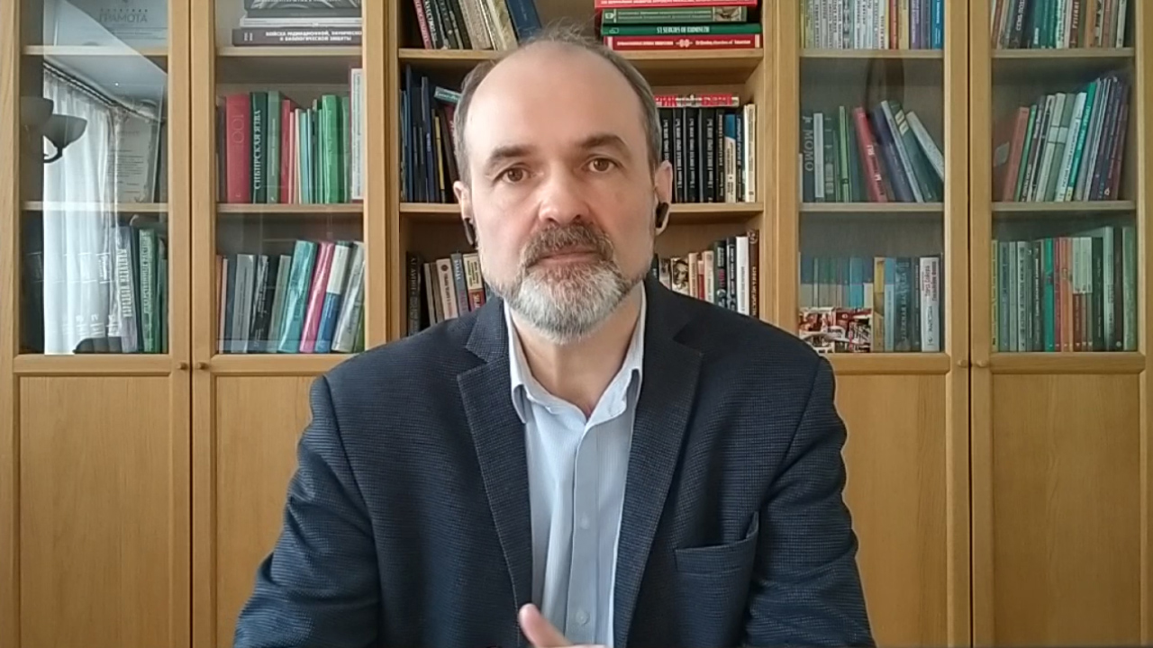
«В российском обществе непрерывно растет интерес к проблематике разработки отечественных инновационных лекарств. Это началось не вчера, а, по меньшей мере, еще с середины 2000-х годов, когда была инициирована разработка Стратегии Фарма-2020. Но именно сейчас этот процесс выходит на новый качественный уровень. В медийном поле компания ХимРар уже много лет создает регулярные научно-информационные материалы, в которых представлены актуальные новости российской и мировой фармотрасли. Однако в последнее время стало понятно, что нужен не просто свод новостей, но и их как можно более глубокий и объективный анализ, при этом в доступной форме. Так возникла идея нового информационно-аналитического видеодайджеста, который будет интересен как специалистам, так и широкой аудитории, интересующейся вопросами инновационной лекарственной индустрии», — прокомментировал создание дайджеста Константин Балакин.
Темы первого выпуска:
- Введение модельным животным особого гена, благотворно влияющего на функционирование сердечно-сосудистой системы, помогает остановить ухудшение функций сердца и омолодить организм.
- Тревожная динамика распространения суперрезистентных штаммов патогенов: вслед за Японией и Европой, в США обнаружен новый штамм гонореи, устойчивый сразу к 5 основным классам антибиотиков.
- По аналогии с ежегодными прививочными кампаниями от сезонных форм гриппа, в США планируют ежегодно прививать здоровых жителей страны вакцинами, адаптированными против новых вариантов COVID-19.
- Новая технология искусственного интеллекта позволяет предсказать, получат ли пациентки с раком молочной железы пользу от химиотерапии.
- Новая конструкция химерных антигенных рецепторов увеличивает степень иммуноактивации натуральных клеток-киллеров и эффективность разрушения раковых клеток.
- Наноразмерный ионообменный полимер (наноионит) в качестве средства доставки цис-платины в ткани, пораженные раковой опухолью.
Первый выпуск уже доступен на платформе YouTube по ссылке:
- https://youtu.be/v8eRg214z_w

Группа компаний «ХимРар» объединяет исследовательские, производственные и инвестиционные компании в области инновационной фармацевтики для разработки и коммерциализации инновационных фармпрепаратов, средств диагностики, профилактики, а также новых методов лечения жизнеугрожающих заболеваний в России и за рубежом.
Сайт компании: http://www.chemrar.ru

Ольга Астафьева, PR-менеджер
oa@chemrar.ru
+7 (495) 925-30-74, доб. 542

